
Beta Public Relations B.V.
Postbus 420
2270 CK Voorburg
T. 070 427 5200
E. info@betapr.nl

KSB op ISH, hal 9.0 - standnummer A 12
Nieuwe inlinepompen voor de gebouwentechniek

Zwanenburg, februari 2023 – Als één van de hoogtepunten op de ISH van dit jaar presenteert KSB een nieuwe serie volledig geïntegreerde inline-circulatiepompen. Bij de ontwikkeling van de intelligente en hoog-efficiënte pompserie EtaLine Pro hebben de ontwerpers hun focus niet alleen gericht op een uitzonderlijk laag energieverbruik, maar ook op economisch gebruik van materialen. De vakbeurs ISH wordt van 13 tot en met 17 maart in Frankfurt gehouden.

Het compacte pompontwerp is een gevolg van toepassing van een hoge toerental hydrauliek. Deze compacte uitvoering zorgt voor besparing van diverse materialen ten opzichte van de bestaande pompen: 44 procent minder aluminium, 49 procent minder gietijzer, 68 procent minder magnetisch plaatstaal en 73 procent minder koper.

In de motoren worden klassieke ferrietmagneten toegepast, waardoor er geen beroep is gedaan op zeldzame aardmetalen die bij de winning grote milieuschade veroorzaken. De motorvermogens variëren van 0,8 tot 2,6 kW en zijn geschikt voor 380 tot 480 Volt bij 50 of 60 Hz. Hierdoor kunnen de aggregaten overal ter wereld worden ingezet. Daaraan wordt ook bijgedragen door de internationale productcertificeringen zoals CE, UKCA en UR/UL.

De nieuwe aggregaten hebben meerdere pompfuncties. Hiertoe behoren Dynamic Control, sensorloze regeling en meer-pompenbedrijf. Deze intelligente functies maken het mogelijk dat ook na de installatie van de EtaLine Pro de bedrijfswijze of bedrijfspunten zijn aan te passen. Daarbij stellen de pompen hun capaciteit en opvoerhoogte aan de hand van een algoritme zo in, dat het bedrijfspunt langs een geprogrammeerde regelkromme verschuift. Dankzij verschillende digitale interfaces, zoals BAC-Net en MODBUS, is de integratie in moderne gebouwen-beheersystemen zonder problemen mogelijk.

Met slechts vijf hydraulische pompgroottes beslaan de uiterst stil lopende inlinepompen een breed toepassingsgebied. De grootste capaciteit bedraagt 63,6 m³/uur en de grootste opvoerhoogte is 42,9 meter. Bij de constructie van de nieuwe pompserie hebben de ontwerpers bijzondere aandacht besteed aan een hoge mate van servicevriendelijkheid. Genormeerde mechanische asafdichtingen en een gereduceerd aantal onderdelen zorgen, in combinatie met een wereldwijd servicenetwerk, voor een snelle beschikbaarheid van reservedelen.

De constructie en de mechanische asafdichtingen zijn geschikt voor bedrijfsdrukken tot 16 bar. Standaard zijn mechanische asafdichtingen toegepast, die afhankelijk van de toepassing en het te verpompen medium ontworpen zijn voor een maximale bedrijfstemperatuur van 120° C.
Een KTL coating van het gietijzeren huis zorgt voor de noodzakelijk bescherming tegen corrosie.

U kunt KSB op de ISH vinden in hal 9.0 bij standnummer A12.

KSB is een van ’s werelds meest vooraanstaande producenten van pompen, afsluiters en bijbehorende systemen voor industrie en gebouwentechniek, water- en afvalwaterbeheer alsmede energietechniek en mijnbouw. Het concern is met eigen verkooporganisaties, productie- en servicebedrijven op alle continenten vertegenwoordigd. De Nederlandse dochteronderneming KSB Nederland is gevestigd in Zwanenburg.

Meer informatie
KSB Nederland B.V.
T. 020 4079800
E. infonl@ksb.com
W. www.ksb.nl

Fotobijschrift:

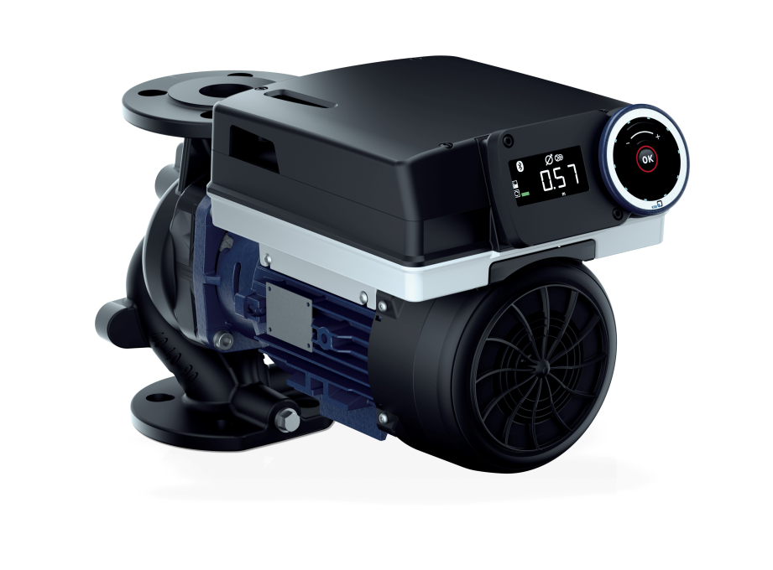
Foto: De nieuwe serie intelligente en hoog-efficiënte EtaLine Pro-pompen kent een uitzonderlijk laag energieverbruik.

